Lendületben az ELTE-s startupperek
Eredményes évadot zárt a Hungarian Startup University Program az Eötvös Loránd Tudományegyetemen, a legjobb csapatok izgalmas pitchversenyen mutathatták be ötleteiket.
A Nemzeti Innovációs Ügynökség által gondozott Hungarian Startup University Program (HSUP) az ország első online egyetemi startupképzése, célja az egyetemisták megismertetése a modern vállalkozói ismeretekkel. A két féléves tárgy első félévében az innovatív gondolkodásmód, a startup-világ megismerése a cél, a második félévben a vállalkozások felépítésével kapcsolatos gyakorlati tudás sajátítható el. Az ELTE a program 2020-as indulása óta annak aktív résztvevője, az elmúlt öt tanévben több mint 1500 hallgató vett részt a kurzuson.
A 2024/2025-ös évad első félévének zárásaként a hallgatók egy one pagert készítettek saját startup-elképzelésükről, amellyel egyben a továbbfejlesztés támogatására is pályáztak. A csaknem százharminc one-pager közül tizenhármat választottak ki az egyetem innováció és vállalkozásfejlesztés terén jártas szakértői, a legjobb ötleteken csapatokban dolgoztak tovább a hallgatók. A csapatok kialakítását matchmaking rendezvények segítették, a félév során szakértő mentorok támogatták a projektek fejlesztését. Az ELTExHSUP háttércsapata személyre szabott mentorálást, valamint készségfejlesztő workshopokat és változatos szakmai programokat kínált a résztvevő hallgatóknak.
Virtuális olvasópolc, kiberbiztonsági alkalmazás, nem beszélő siket kutyatulajdonosokat segítő interaktív nyakörv, digitális megoldások – csak néhány izgalmas példa az ELTE-s hallgatók idei projektjeiből. Az ötletgazdák többek között egészségügyi és szemléletformáló alkalmazásokra, a mesterséges intelligencia használatára, valamint pozitív társadalmi hatást elérő ötletek fejlesztésére fókuszáltak.
„Hallgatóink már korán felismerik a társadalmi felelősségvállalás fontosságát, és nem csupán gazdaságilag jól működő megoldásokon akarnak dolgozni, hanem olyan projekteket szeretnének létrehozni, amelyek pozitív hatással vannak a társadalomra. Ez a megközelítés hosszú távon a jövő vezetőit is képezi, akik nemcsak üzleti sikereket, hanem társadalmi változást is hoznak majd. Büszkék vagyunk arra, hogy hallgatóink ilyen szempontokat is figyelembe vesznek ötleteik fejlesztése során – emelte ki Szöllősi Szilvia, a program intézményi koordinátora, az Egyetemi Stratégiai Iroda vezetője.
A 2024/2025-ös évad ELTE-s záróeseményét június 2-án rendezték az ELTE Pedagógiai és Pszichológiai Karán. A pitchfejlesztő tréninget követően a csapatok szakmai zsűri és közönség előtt mutatkozhattak be. A zsűri számos hasznos visszajelzéssel támogatta a résztvevőket, segítve felkészülésüket az országos HSUP programot záró Introduction Day-re és Demo Day-re. A legjobb csapatok az EIT Community Hub Hungary és a Tech in the City jóvoltából értékes mentorációs és szakmai program részvételi lehetőségekhez jutottak, valamint izgalmas gasztro-csapatépítésen is részt vehetnek. A startupperek a Tudatosan jó (a korábbi évek egyik nyertes ELTE-s ötletgazdájának startup vállalkozása) termékeit is átvehették.
Az elte.hu/hsup aloldalon elérhetők az idei év nyertes HSUP ötletgazdáival készült interjúk, amelyeket kezdő és haladó startuppereknek is ajánlunk, továbbá mindazoknak, akik kíváncsiak arra, milyen remek projekteken dolgoznak az ELTE-s hallgatók a HSUP keretein belül.
A STARTUP-2025-HSUP-011 azonosító számú projekt a Nemzeti Innovációs Ügynökség közreműködésével, a Kulturális és Innovációs Minisztérium támogatásával a Nemzeti Kutatási, Fejlesztési és Innovációs Alapból valósult meg.
Sajtókapcsolat:
- ELTE Egyetemi Stratégiai Iroda
- +36 70 335 3727
- strategia@rk.elte.hu
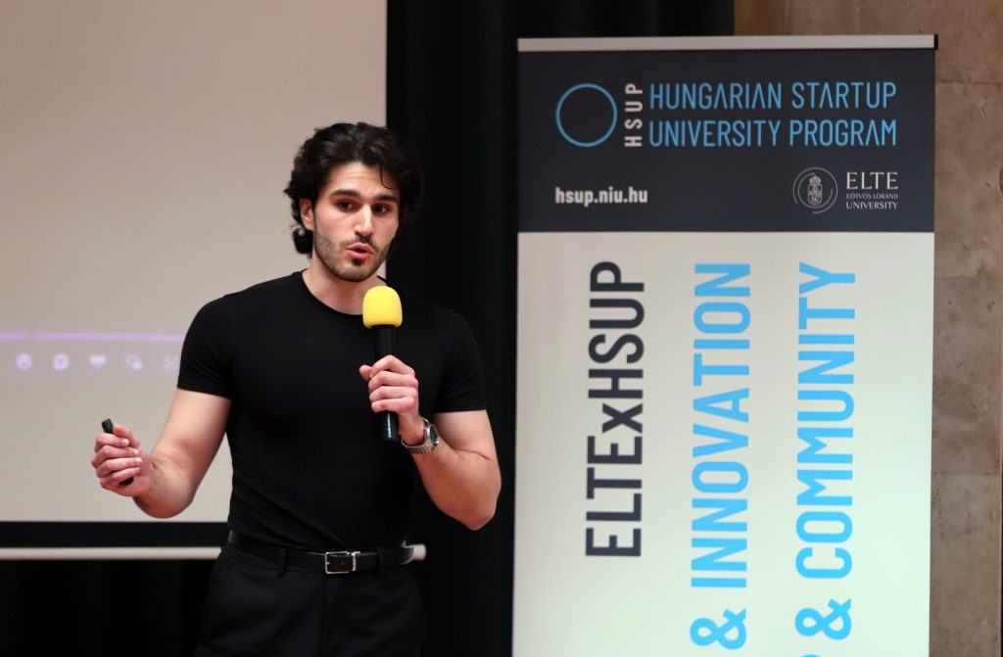 | © ELTE Egyetemi Stratégiai Iroda
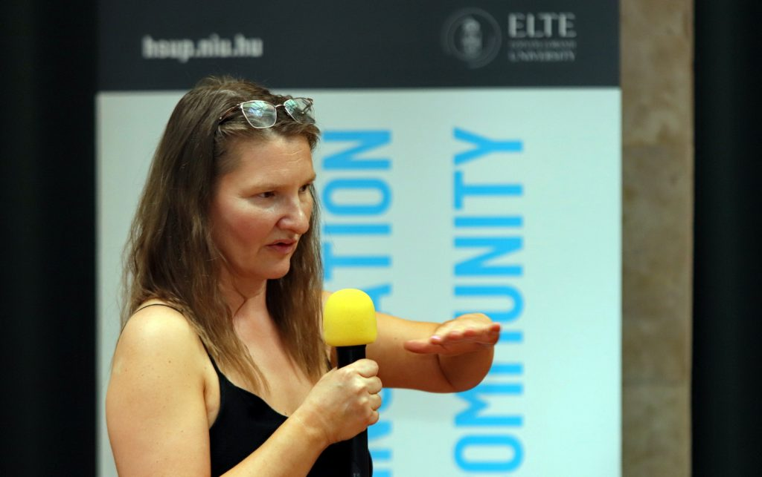 | © ELTE Egyetemi Stratégiai Iroda
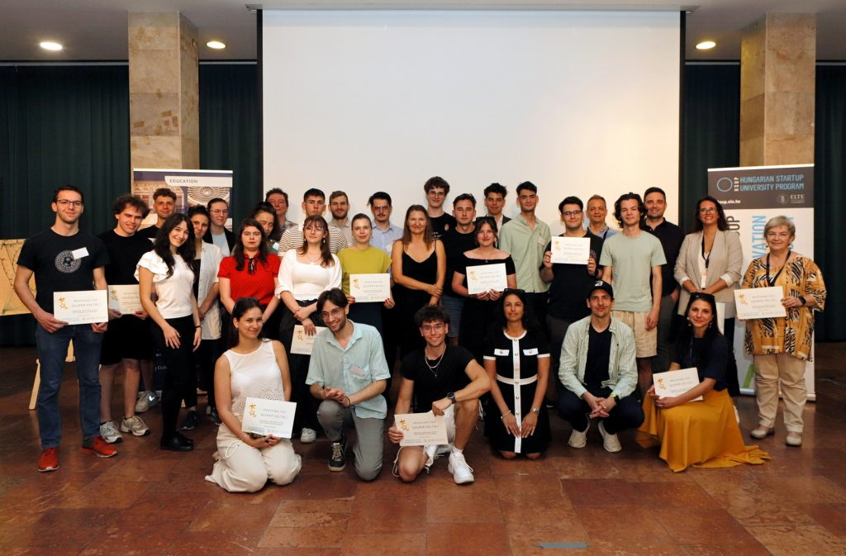 | © ELTE Egyetemi Stratégiai Iroda
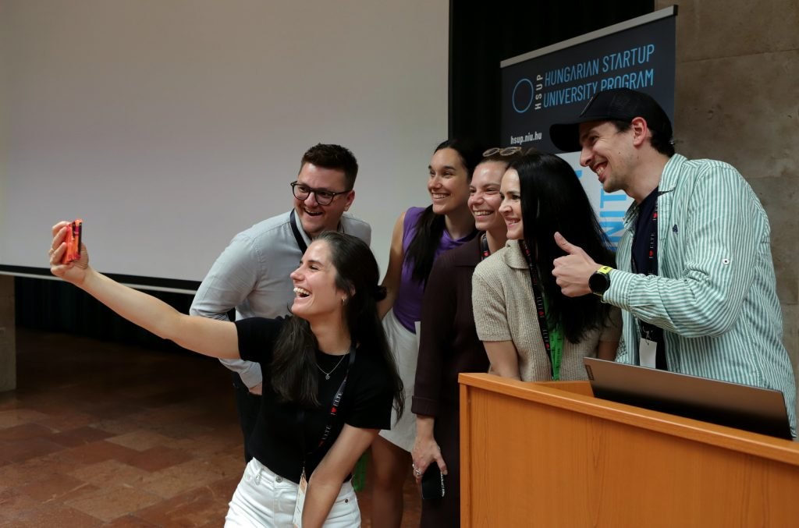 | © ELTE Egyetemi Stratégiai Iroda
Eredeti tartalom: Eötvös Loránd Tudományegyetem
Továbbította: Helló Sajtó! Üzleti Sajtószolgálat
Ez a sajtóközlemény a következő linken érhető el:

